- 對乳癌患者施予電子射束追加治療(electron boost)，已知欲使3 cm深處有80%劑量曲線的包覆，下列那一個能量最合適？
  - 6 MeV
  - 9 MeV
  - 12 MeV
  - 15 MeV
    - B (本項請再註明，出題的科別細項)
- 12 MeV的電子射束在水中約可穿透幾公分？
  - 3
  - 4
  - 6
  - 12
    - C (本項請再註明，出題的科別細項)
- 在臨床使用的電子能量範圍中，下列何者會隨著電子的能量增加而增加？表面劑量的PDD值，最大劑量的深度，90%等劑量曲線的深度，光子污染在主射束中的比率。
  - 僅、
  - 僅、、
  - 僅、、
  - 、、、
    - C (本項請再註明，出題的科別細項)
最大劑量的深度decrease
- 當電子射束與光子射束的照野在體表相接時，劑量分布的熱點(hot spot)會落在A射束的照野，冷點(cold spot)會落在B射束的照野，A、B分別為：
  - 電子、光子
  - 電子、電子
  - 光子、電子
  - 光子、光子
    - C (本項請再註明，出題的科別細項)
- 下列有關電子射束弧形治療(electron arc therapy)的敘述，何者正確：穿透深度比同能量的固定電子射束深，大部分的臨床狀況，等中心處的照野寬度為4~8 cm，等中心點的深度必須大於該電子射束的最大穿透深度，適用於治療分布在胸壁、四肢等有曲度的表淺腫瘤。
  - 僅、
  - 僅、
  - 僅、、
  - 、、、
    - D (本項請再註明，出題的科別細項)
- Total skin electron therapy在距病人約20cm處置放1cm 壓克力製的scatter plate，其目的為：減少表面劑量的PDD值，有效降低電子射束的能量，增加散射角度，減少穿透深度。
  - 僅、
  - 僅、
  - 僅、、
  - 、、、
    - C (本項請再註明，出題的科別細項)
- 根據ICRU report 38的建議，高劑量率(HDR)近接治療的劑量率為何？
  - 2 ~ 12 cGy/min
  - 3.3 ~ 20 cGy/min
  - ≧12 cGy/min
  - ≧20 cGy/min
    - D (本項請再註明，出題的科別細項)
- 下列關於近接治療射源半衰期長短的排列，何者正確？
  - ¹⁹⁸Au > ¹⁹²Ir > ¹²⁵I > ¹³⁷Cs
  - ¹³⁷Cs > ¹²⁵I > ¹⁹²Ir > ¹⁹⁸Au
  - ¹⁹⁸Au > ¹⁹²Ir > ¹³⁷Cs > ¹²⁵I
  - ¹³⁷Cs > ¹⁹²Ir > ¹²⁵I > ¹⁹⁸Au
    - D (本項請再註明，出題的科別細項)

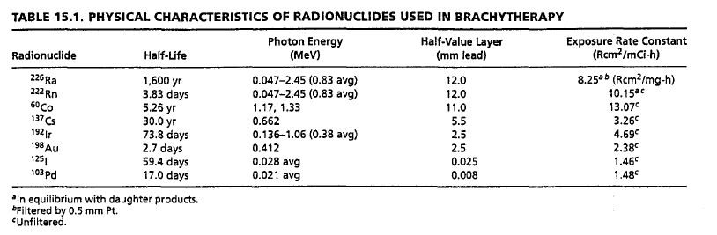
- 近接治療射源的強度可藉由下列那些方式說明？activity，expoure rate at a specified distance，equivalent mass of radium，apparent activity，air kerma strength。
  - 僅、
  - 僅、、
  - 僅、、、
  - 、、、、
    - D (本項請再註明，出題的科別細項)
- 下列近接治療的射源中，那一個在組織中近距離(≦5cm)的劑量分布，最接近距離平方反比定律(inverse square law)？
  - ²²⁶Ra
  - ¹³⁷Cs
  - ¹⁹²Ir
  - ¹²⁵I
    - C (本項請再註明，出題的科別細項)

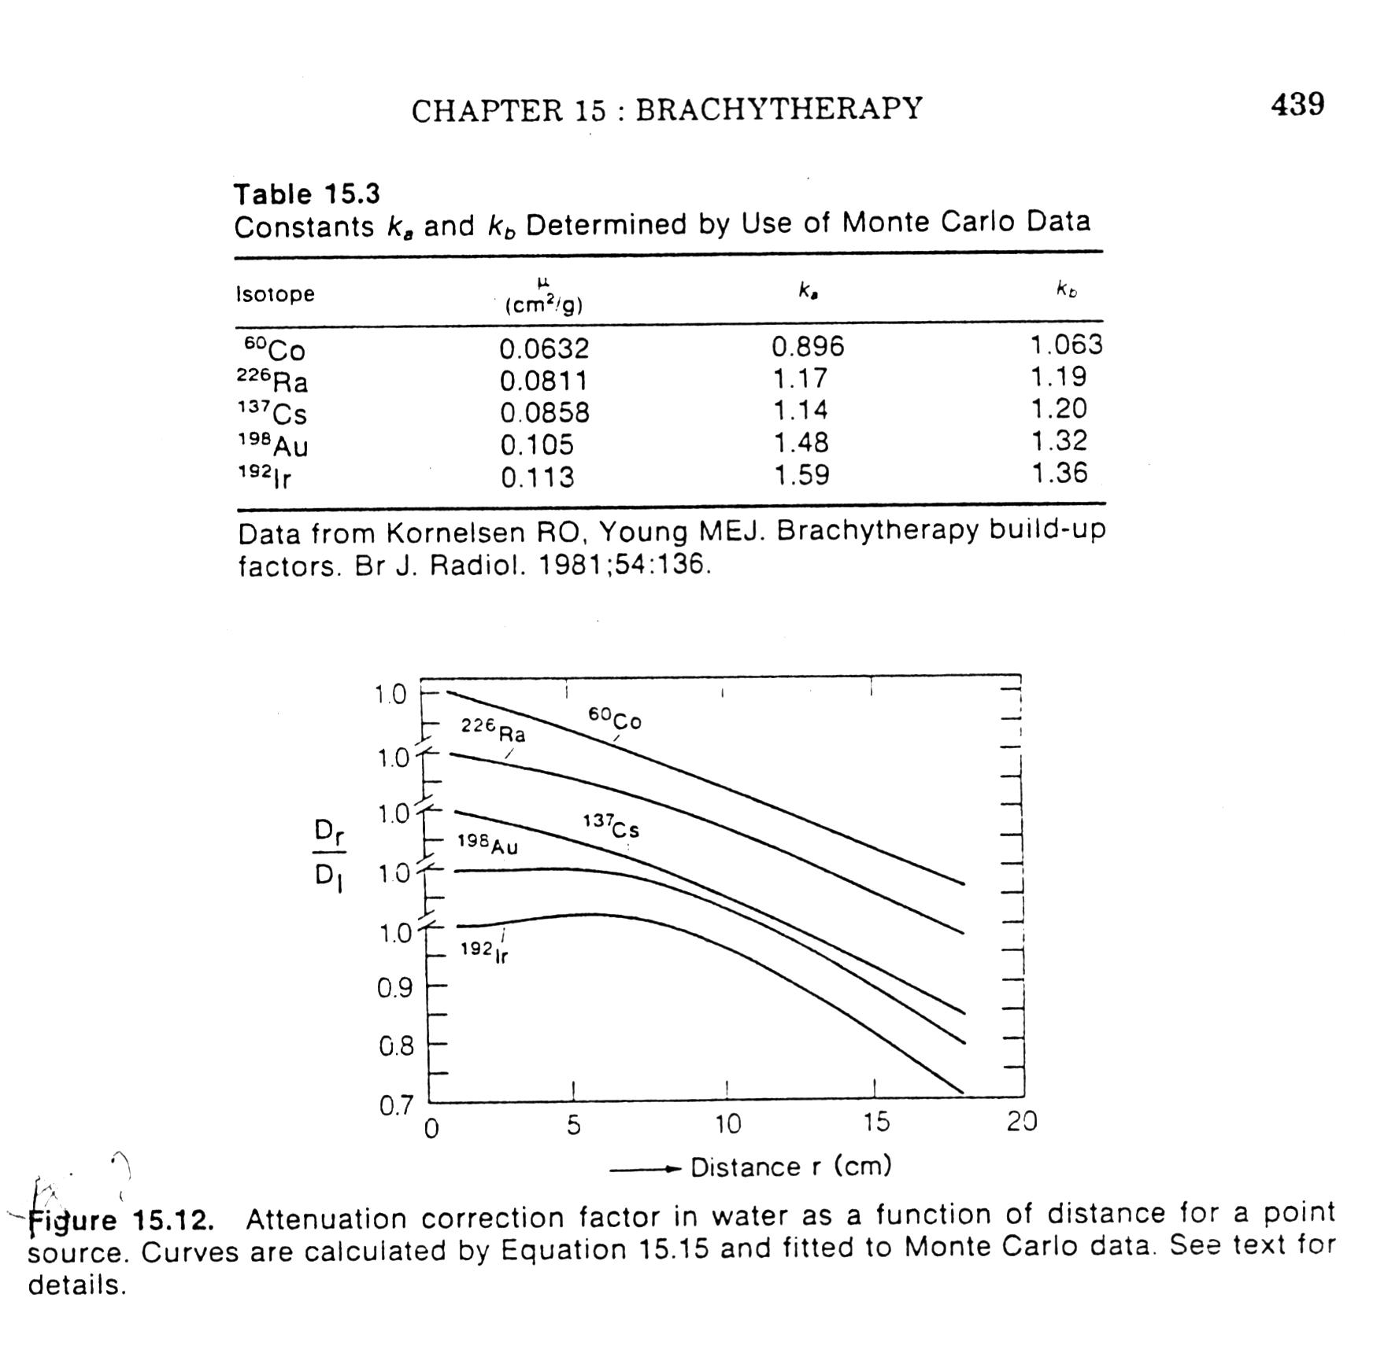
1% per cm
Normalized at 1cm
- 近接治療子宮頸癌時，ICRU建議的直腸劑量參考點(rectal point)的位置定義在：正面影像ovoid sources的P，側面影像經ovoid sources的中點延線上，Q mm behind vaginal posterior wall。其中P、Q分別為：
  - 中點、3
  - 中點、5
  - 最末點、3
  - 最末點、5
    - B (本項請再註明，出題的科別細項)
- 後荷式近接治療射源¹⁹² Ir，活度約在a Ci時更換，新射源活度約為bCi，其中a，b分別為：。
  - 0.2~0.4，1~1.2
  - 2~4，10~12
  - 20~40，100~120
  - 200~400，1000~1200
    - B (本項請再註明，出題的科別細項)
- 依據國內法規，下列有關輻射工作人員職業曝露之劑量限度，那些正確：每連續五年週期之有效劑量不得超過100西弗，且任何單一年內之有效劑量不得超過50毫西弗皮膚或四肢之等價劑量於一年內不得超過500毫西弗，眼球水晶體之等價劑量於一年內不得超過150毫西弗，五年週期，自民國九十一年一月一日起算。
  - 僅、
  - 僅、、
  - 僅、、
  - 、、、
    - B (本項請再註明，出題的科別細項)
- 依據國內法規，女性輻射工作人員，其妊娠期間下腹部表面之等價劑量，不得超過多少mSV。
  - 0.5
  - 1
  - 2
  - 5
    - C (本項請再註明，出題的科別細項)
- MV等級的光子射束在90度方向的散射光子，其最大能量為多少MeV：
  - 0.511
  - 1.022
  - 2.044
  - 條件不清，無法計算
    - A (本項請再註明，出題的科別細項)
- 中子偵檢器通常會填充下列那一種氣體？。
  - SF₆
  - WD40
  - BF₃
  - NO
    - C (本項請再註明，出題的科別細項)
- 後荷式近接治療機之射源擦拭測試的限值為多少μCi。
  - 5
  - 0.5
  - 0.05
  - 0.005
    - D (本項請再註明，出題的科別細項)
- 醫用直線加速器之醫療品質保證作業，其目標在於使得病患接受放射治療的過程中，其整體的輻射劑量不確定性要小於± a %，而且其整體的空間位置不確定性要小於± b mm，其中a，b分別為：
  - 1、1
  - 2、2
  - 3、3
  - 5、5
    - D (本項請再註明，出題的科別細項)
- Total body irradiation（TBI）治療時，在不同部位使用compensator，最主要是讓劑量分佈均勻度的誤差容許值接近於下列何者合理範圍內？
  - ±3％
  - ±5％
  - ±10％
  - ±15％
    - C (本項請再註明，出題的科別細項)
- 一般total body irradiation 治療，在射束進入病人全身前會先經過一片約1～2 cm 的壓克力板，該裝置最主要的目的為何？
  - 吸收治療室內的散射光子射線避免進入病人體內
  - 與入射光子射線作用以增加病人表面劑量
  - 主要作為擺設鉛塊或支撐病人治療所需的附屬設備
  - 造成入射光子的衰減以降低劑量率
    - B (本項請再註明，出題的科別細項)

